社團法人臺中市山海屯啟智協會
慢飛天使才藝培訓營
招 生 簡 章

- 才藝培訓營簡介～
【才藝培訓營】是專為心智障礙者設立的才藝培訓課程，不但可挖掘其長才及培養興趣，還兼具藝術治療功能，對於情緒紓緩、肢體協調等部分，都有極大幫助。

- 服務地點： 臺中市豐原區成功路673號2F
- 服務對象： 設籍臺中市之18~50歲心智障礙者，10名
- 服務時間： 107年1月1日至12月31日止。
- 服務內容：快樂繪畫 每週三09:30-11:30
環保DIY 每週三14:00-15:30
- 不提供交通服務，需於課程前、後30分鐘接送學員。
- 諮詢/報名: 即日起報名，電話:04-25296453#15，趙佳迪社工員。

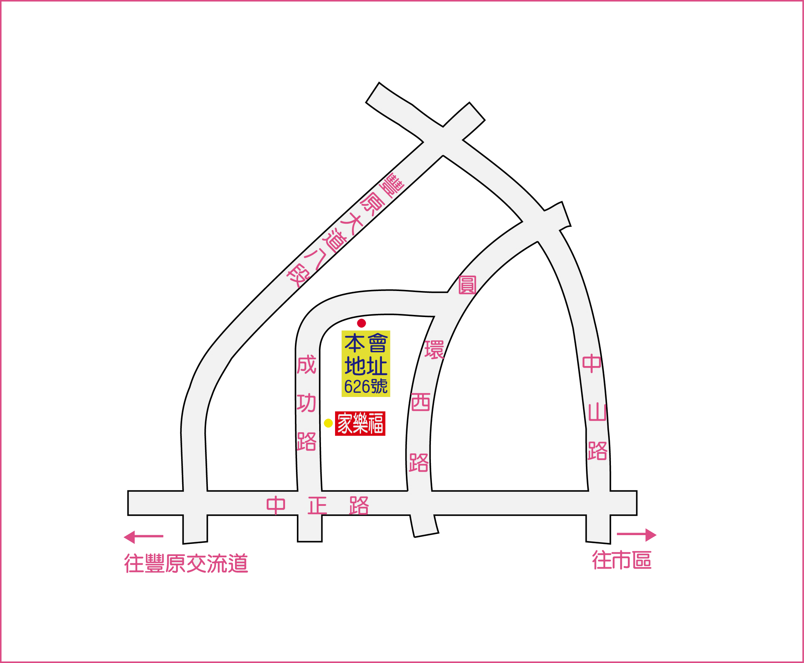

服務地點
․

